公司治理与资本运营总裁班
以清华大学EMBA核心教授、资本运营实战专家为主要导师团队，帮助学员提升管理能力，优化公司治理，拓展资本视野，把握投资决策，占据金融高地。

【项目背景】
伟大的公司无须伟大的领导者，健康的公司治理往往能成为企业维持组织稳定和持续发展的动力-《基业常青》。
在中国经济全面融入国际社会主流，全球经济一体化的今天，中国企业面临着多种发展机遇和挑战。在目前的商业竞争环境中，健康的公司治理与善于资本运作是企业发展致胜的两大核心。
2006年至今，清华人以“强大中国企业家队伍”为使命，面向市场经济的成功实践者，开设《公司治理与资本运营总裁项目》，帮助学员优化公司治理、拓展资本视野、正确投融资决策，3000多位知名企业高层管理人员参加了系统学习。
2016年以来，清华人以“中国深度、世界广度”为定位，遴选最优师资，紧扣公司治理与资本运营两大主题，同时整合了企业管理方面知识，加强了企业家人文精神的塑造和领导力培育，灌输资本运作新理念，开设第三十期 《公司治理与资本运营总裁班》，帮助学员有效地实现管理、治理、资本运作能力的多向提升。
【核心价值】

把脉发展趋势-把握中国公司治理的发展现状及趋势，建立完善的现代公司治理结构。
建立治理体系-理清资本运营与生产经营的内在联系，用最优的治理让资本运营更顺畅。把控运营要点-明确企业资本运营过程中需注意的问题与风险，寻求最佳的解决方案。
全面方法设计-掌握国际最新的资本运营手段及方法，为企业的资本运营寻找出路。

【科学设计】
清华最优师资，整合管理课程，帮助学员有效地实现管理、治理、资本能力的多向提升。
宏观经济分析 | 战略管理
中国资本市场  全球金融系统  私募基金市场  国际基金运作方式  金融改革与投资人机遇 | 未来企业面临挑战与发展趋势  动态竞争分析  信息战略的作用及影响  建立成功的战略联盟  战略实施与组织机构
公司治理 | 收购兼并
现代企业制度与治理结构  公司治理中的激励与约束机制  董事会运作实务  公司治理法律法规 | 收购与兼并对象的选择与评估  收购与兼并的交易结构和融资工具  收购与兼并前计划与后整合  培养收购与兼并能力
并购重组 | 风险投资
并购理论前沿  重组过程中的谈判策略  企业重组的价值与收益评估  MBO与雇员持股计划 | 创投产业的实务与案例  风险投资的退出机制  风险投资的融资活动  风险投资相关法律与财务
战略稳健与财务资源能力分析 | 上市战略的选择与操作
现代企业融资体系  财务战略储备  合并报表与集团管控风险 | 国内外主板和创业板上市战略  不同上市地的审批、监管及规则  上市过程中流程及操作  上市之前与当中的财务审计
私募股权基金的实操（一） | 私募股权基金的实操（二）
私募股权基金的设立募集  私募股权基金的项目投资  私募股权投资基金管理  私募股权投资基金退出机制 | 投资决策  融资决策  内部融资、股权融资、债权融资  债权投资、股票投资、基金投资
领导学-领导艺术 | 传统文化在现代管理的应用
领导力之个人与他人和谐—情商影响力  领导力之个人同组织和谐—价值观为本  和谐领导力之自我和谐—阳光心态 | 国学识人用人智慧  -《人物志》现代解读  易经与决策思维
【师资介绍】
辅导老师
朱武祥：著名金融与商业模式专家，清华大学经济管理学院金融系教授，博士生导师。研究方向：公司金融与资本市场。 | 宁向东：清华大学经济管理学院创新创业与战略系教授、博士生导师、公司治理研究中心执行主任，研究方向：公司治理、战略管理。
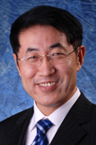  金占明：清华经管学院创新创业与战略系教授，博士生导师。研究方向：战略管理。 | 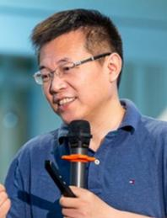  周 立：清华大学经济管理学院会计系教授，研究方向：会计学、公共政策、研究
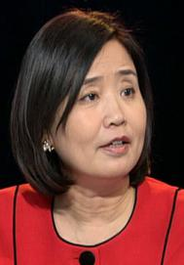  韩秀云：经济学家、清华大学经管学院经济系教授，清华大学中国经济研究中心高级研究员。研究方向：宏观经济学理论与中国经济实情的结合。 | 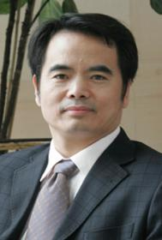  吴维库：清华大学经济管理学院领导力与组织管理系教授、博士生导师。研究方向：企业经营战略、企业内部管理及市场营销。
房西苑：清华经管学院MBA教授，美加学员兼职教授，美国项目管理协会会员兼培训教授。辅导内容：《企业投融资战略》、《投融资案例分析》、《资本运作》、《融资实务管理》、《企业资本运营战略》。 | 陈晋蓉：清华大学经济管理学院教师。研究方向：公司财务管理、上市公司财务报告分析、企业资本运营。
翟山鹰：中国特色金融理论思想的资本运营实操专家，中国金融领域实战派常青树，中国金融技术流派代表人。 | 王晓毅： 中国研究《人物志》第一人，清华大学教授，博士生导师。辅导内容：《企业人才的选用育留》、《中国传统文化中的管理思想》。
【我们校友】
自2006年举办至今，3000名学员企业已经覆盖了34大行业，216个产业类型。制造业企业占比30%，建筑/房地产行业企业占比25%，金融及投融资行业企业占比18%。平均年龄39岁，平工作经验10年，平均管理经验8年，高层管理人员比例超过95%。
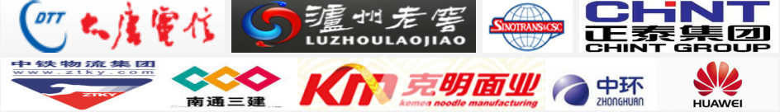
【学习收获】
解决问题：解决企业发展问题，辅翼企业健康稳定可持续发展。
缔结信任：汇聚信任优秀企业，结合各自优势实现多样化合作。
合作共赢：打造优秀精英平台，实现汇仁汇智汇商合作资源库。
智库支持：清华最优产研教授，实战投资专家产业资本投融资。
产业支持：清控产业资本对接，汇集健康医疗及并购基金产业。

我 们 欢 迎 你

招生对象

企业董事长、CEO、总经理等企业高管；银行、证券等金融机构的决策者及高级管理者； 上市公司和拟上市公司的高层管理者； 控股公司/集团公司高层管理人员； 各类从事实业、股权投资或投资管理的专业人士和高层管理者。

本期计划：招生100人

学习安排

学制一年，每月集中授课2-3天，共计8次18天课程包含一次考察，一次论坛。结业后可终身复修。

学习费用

RMB 30000元/人/学年（含一年的教学、教材、资料，食宿交通费用自理）。

收费方式：入学前由优清商学院财务部统一收取，学费到帐后统一开具发票。

联系方式

联 系 人：陈老师

联系电话：13439064501

学籍登记表
所报班级
个人资料
姓 名 |  |  | 英文名  （如有）
身份证件种类 | 身份证 港澳台地区身份证 外籍护照
证件号码
性 别 |  |  | 国 籍
出生日期 | 年 月 日 |  | 出 生 地 |  | 省/直辖市 市/县
籍 贯 | 省/直辖市 市 |  | 民 族 |  |  | 政治面貌
办公地址 |  |  | 邮 箱
手 机 |  |  | 办公电话 |  |  | 办公传真
工作背景
全职工作时间 |  | 年 月 |  |  | 担任管理工作时间 |  | 年 月
目前工作单位名称 |  |  |  |  | 单位网址
现任职务 |  |  |  |  | 技术职称
贵单位员工人数 |  |  |  |  | 你管辖下的员工人数
贵单位上年度总资产 |  | （亿）人民币/美元
学籍档案材料
◆ 二寸蓝底近照 (电子版) |  |  |  | ◆ 清晰的身份证复印件
◆ 报名申请表 |  |  |  | ◆ 最高学历 、学位证书复印件
◆ 两张名片 |  |  |  | ◆ 公司简介、营业执照副本复印件
请将申请表发回至：
联系人：陈老师
电 话：010-62797895 13439064501
本申请表为保密文件，仅供招生委员会使用
详细填写后回传至：271916126@qq.com 本人签字

